Archivní číslo vzorku | 6693
Odběrové číslo vzorku
Pořadové číslo karty vzorku v databázi | 1704
Místo | Křenov
Objekt | Hřbitovní kaple SV. ISIDORA, štukové plastiky PUTTI
Místo odběru popis | 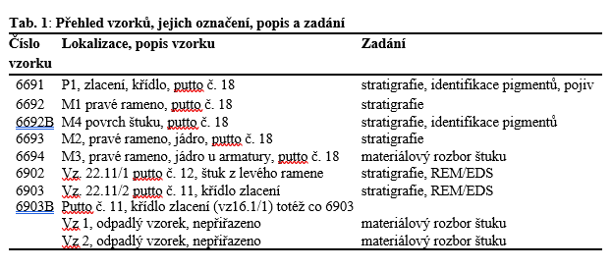
Místo odběru foto | 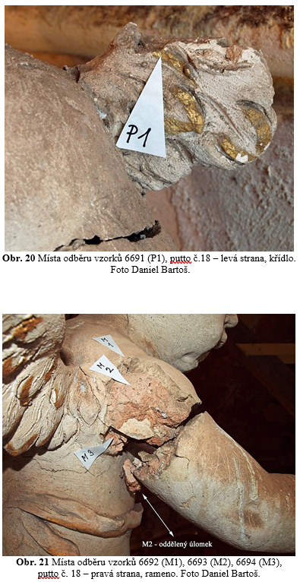  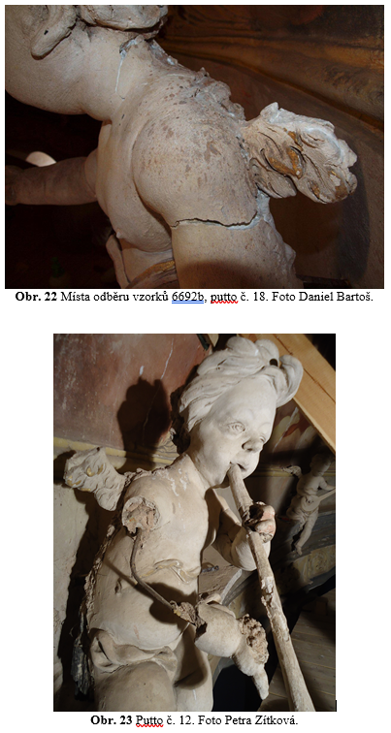  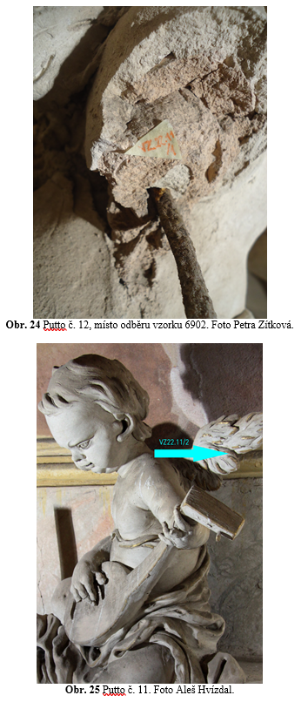  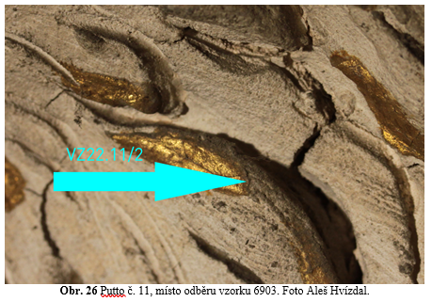
Typ díla | Štuk
Typ podložky (v případě vzorků povrchových úprav / barevných vrstev) | Omítka
Datace objektu
Zpracovatel analýzy | Lesniaková Petra
Datum zpracování zprávy k analýze | 19. 8. 2013
Číslo příslušné zprávy v databázi zpráv | 2013_5

Výsledky analýzy
Výsledky materiálového průzkumu, stratigrafie povrchových úprav

Vzorek 6693

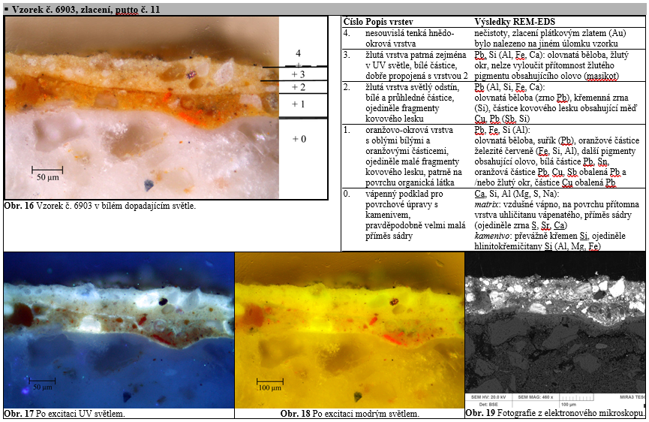

Závěr

Povrchové úpravy plastik – vzorky 6691 a 6903:

Povrch vybraných částí plastik je upraven zlacením (vzorky 6691 a 6903). Podklad pro zlacení je u obou vzorků tvořen třemi vrstvami žlutých až oranžových odstínů (1-3). Podkladní nátěry byly naneseny na vyzrálý vápenný štuk. V oranžovo-okrové vrstvě 1 a spodní žluté vrstvě 2 byly ojediněle zaznamenány částice kovového lesku různého složení, obsahující například měď nebo stříbro. Zlacení je provedeno plátkovým zlatem na podklad obsahující olej (pravděpodobně tzv. mixtionové zlacení ). Podkladní nátěry pod zlacení (1-3) jsou probarveny pigmenty bílých, žlutých až červených odstínů na bázi sloučenin olova a oxidů železa. V těchto vrstvách jsou přítomny oválné poloprůhledné vměstky. V odborné literatuře je popsáno, že tyto útvary vznikají reakcí olovnatých pigmentů s olejovým pojivem za vzniku olovnatých mýdel.

Na vzorku odebraném v části s narůžovělými skvrnami (6692B) byla mikroskopicky zaznamenána silnější růžová vrstva s organickým pojivem, probarvená pigmenty na bázi oxidů železa.

Materiály štuků - vzorky 6692, 6693, 6694, 6902, Vz1, Vz2

Lze předpokládat, že jsou plastiky putti zhotoveny ze tří štukových vrstev. Přímo na kovovou armaturu byla nanesena tenčí bílá štuková vrstva obsahující směs vápna a sádry (vrstva 0a). Vrstva obsahuje velmi nízký podíl křemenného kameniva.

Následuje narůžovělá jádrová vrstva štuku (vrstva 0b), tvořená z vápna s malou příměsí sádry a načervenalým kamenivem. Barevnost kameniva je zapříčiněna vysokým obsahem minerálů obsahujících sloučeniny železa. Distribuce velikosti zrn kameniva je pozvolná s vysokým obsahem nejjemnějších částic. Maximální velikost zrn kameniva této vrstvy je 4 mm. Přibližný objemový poměr míchání vápenné kaše a kameniva jádrové vrstvy mohl být 1: 1 až 1,4:1.

Svrchní bílá štuková vrstva (0c) je pojena vápnem s malou příměsí sádry, dále obsahuje křemenný písek s úzkou distribucí velikosti zrn a vysokým podílem jemných částic. Velikost zrn písku patrně nepřesahuje 2 mm.

Fotodokumentace analýzy

Losos, L. Pozlacování a polychromie. Grada publishing, a.s. Praha 2005.
Higgitt C., Spring M., Saunders D. Pigment-medium Interaction in Oil Paint Films containing Red Lead or Led-tin Yellow. In National Gallery Technical Buletin, Vol. 24, 2003. London. (http://www.nationalgallery.org.uk/pigment-medium-interactions-in-oil-paint-films-containing-red-lead-or-lead-tin-yellow )

